全国2009年7月高等教育自学考试
电子技术基础（三）试题
课程代码：04730
一、单项选择题（本大题共15小题，每小题1分，共15分）
在每小题列出的四个备选项中只有一个是符合题目要求的，请将其代码填写在题后的括号内。错选、多选或未选均无分。
1.某元件A上的电压与电流参考方向如题1图所示，已知
U=5V，I=2mA，则（ ）
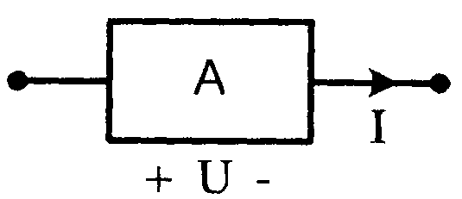
A.元件吸收的功率为10W
B.元件产生的功率为10W
C.元件吸收的功率为10mW
D.元件产生的功率为10mW 题1图
2.若令理想电压源和理想电流源等于零，则下列表述正确的是（ ）
A.电压源短路，电流源开路 B.电压源开路，电流源开路
C.电压源短路，电流源短路 D.电压源开路，电流源短路
3.若正弦电流i₁(t)=I_{1m}sin(2$π$t)A,i₂(t)=I_{2m}sin(4$π$t-$π2$)A，则i₁相位（ ）
A.超前i₂相位$π2$ B.滞后i₂相位$π2$
C.滞后i₂相位$π4$ D.不能与i₂相位作比较
4.在由双极型晶体管构成的单级放大电路中，输出电压与输入电压相位相反的是（ ）
A.共集电极放大电路 B.共发射极放大电路
C.共基极放大电路 D.任何一种放大电路
5.放大电路如题5图所示，假设电容C₁，C₂，C_{s}容量足够大，对交流信号可视作短路，
$R_{L}^{'}=R_{L}$∥R_{D}，则输入电阻R_{i}的表达式是（ ）
A.R_{G1} B.R_{G2}
C.R_{G1}∥R_{G2} D.R_{G1}+R_{G2}

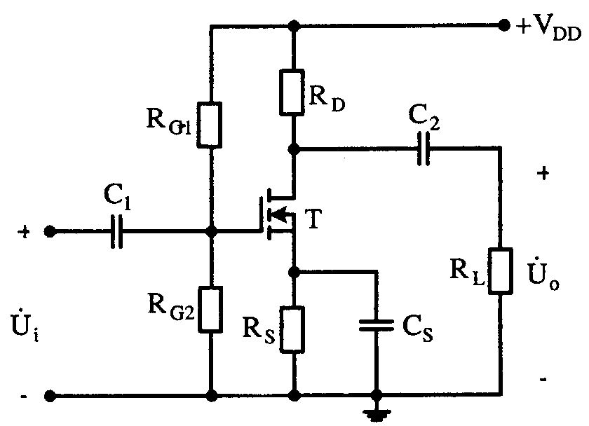

题5图
6.在同相比例运算电路中，其输入电阻R_{if}为（ ）
A.R_{if}=$∞$ B.R_{if}很小
C.R_{if}=0 D.R_{if}与信号有关
7.理想运放作放大信号使用时，其放大倍数A_{uf}（ ）
A.与信号大小有关 B.与信号极性有关
C.仅与外接电阻有关 D.与运放型号有关
8.单相桥式整流电路流过每个二极管的电流平均值I_{D(AV)}与输出电流平均值I_{O(AV)}的关系为
（ ）
A.I_{D(AV)}=2I_{O(AV)} B.I_{D(AV)}=I_{O(AV)}
C.I_{D(AV)}=$\frac{1}{2}$I_{O(AV)} D.I_{D(AV)}=$\frac{1}{4}$I_{O(AV)}
9.如输出电压为5V，最大输出电流为1.5A，则可选用的集成稳压器是（ ）
A.7805 B.78M05 C.78L05 D.7905
10.十六进制数(7D)₁₆对应的十进制数为（ ）
A.(123)₁₀ B.(125)₁₀ C.(127)₁₀ D.(256)₁₀
11.有三个输入端的或非门电路，要求输出高电平，则其输入端应（ ）
A.全部都要为高电平 B.至少一个端为低电平
C.全部都要为低电平 D.至少一个端为高电平
12.下列各图中，使输出F=1的电路是（ ）
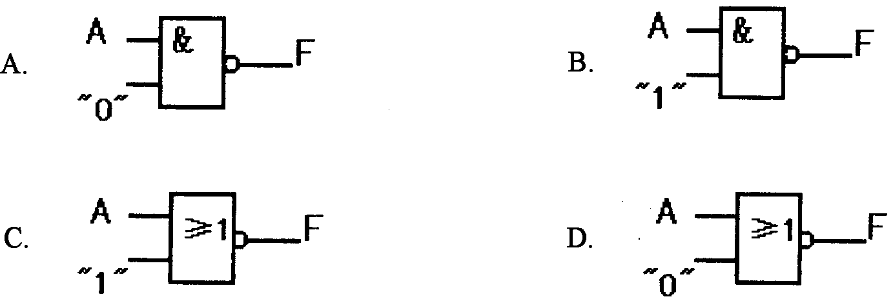

13.在半加器中，AB分别为被加数与加数，则半加器和S为（ ）
A.S=$\overline{A}\overline{B}$ B.S=$\overline{A}\overline{B}$+AB
C.S=$\overline{A}B+A\overline{B}$ D.S=AB
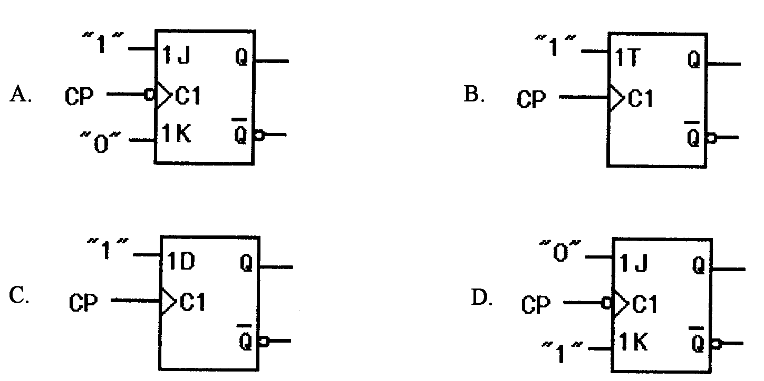
14.在下列各图中，能实行Q^{n+1}=$\overline{Q^{n}}$的电路是（ ）

15.可编程PROM器件中，输出F₁和输出F₂表达式分别为（ ）
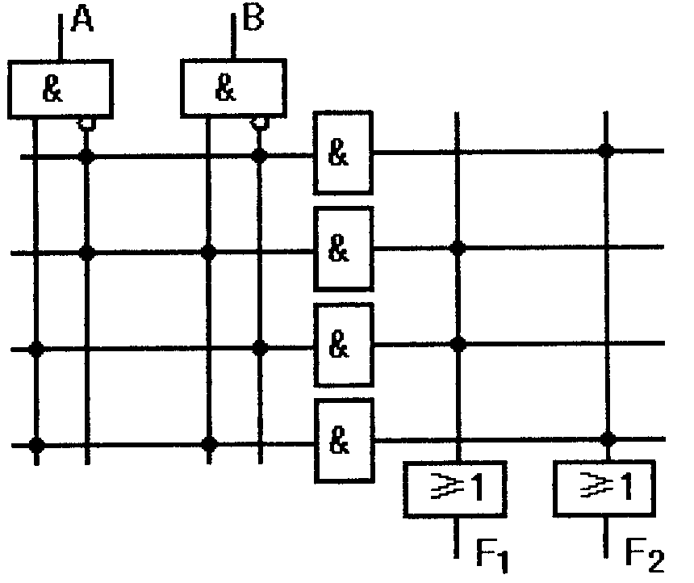
A.F₁=AB， F₂=$\overline{A}\overline{B}$
B.F₁=A+B， F₂=$\overline{A}+\overline{B}$
C.$F_{1}=\overline{A}B+A\overline{B},$ F₂=$\overline{A}\overline{B}$+AB
D.F₁=$\overline{A}\overline{B}+\text{AB}$， $F_{2}=\overline{A}B+A\overline{B}$

题15图

二、填空题（本大题共15小题，每小题1分，共15分）
请在每小题的空格中填上正确答案。错填、不填均无分。
16.电路如题16图所示，ab两端的等效电阻R_{ab}等于__________Ω。
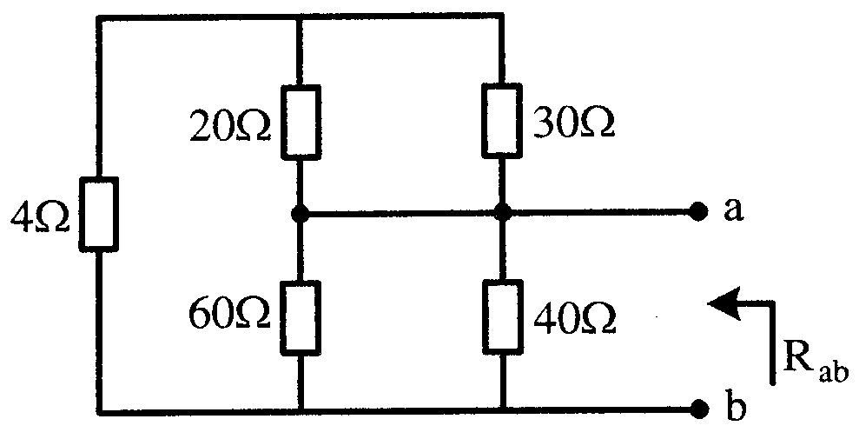

题16图
17.电路如题17图所示，6Ω电阻上的电压等于____________V。
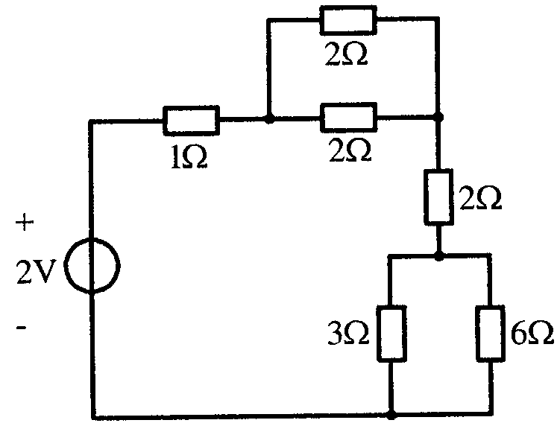

题17图
18.电路如题18图所示，等效输入阻抗Z_{in}等于__________Ω。

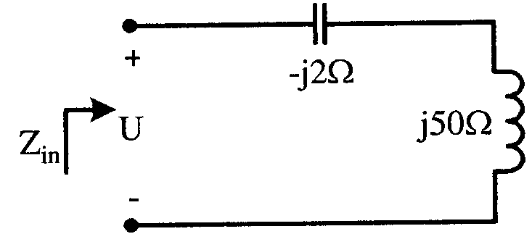

题18图
19.已知场效应管的转移特性曲线如题19图所示，则晶体管的开启电压U_{GS(th)}等于__________V。
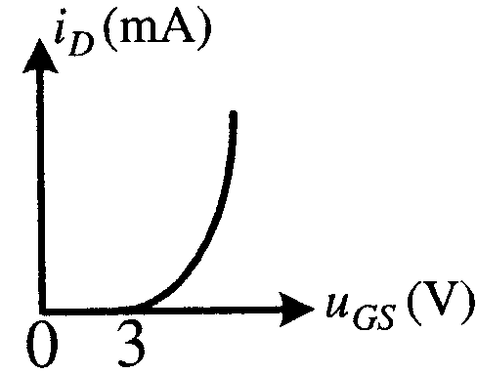

题19图
20.场效应管是__________控制电流的元件。
21.已知放大器的开路输出电压等于3V，输出电阻1KΩ，当接入1KΩ的负载电阻时，负载上得到的输出电压等于______________V。
22.电压比较器当同相端输入U₊大于反相端输入U₋时，则输出U_{O}极性为__________。
23.微分运算电路可以用来将方波变为____________波形。
24.三端集成稳压器79L12的输出电流为__________A。
25.由稳压二极管组成的稳压电路，其输出电压U_{O}与稳压管的稳定电压U_{z}__________。
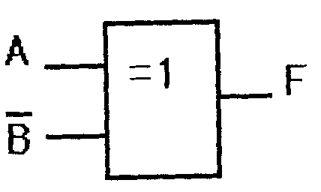
26.题26图所示电路的输出F=__________。

题26图
27.用低电压表示逻辑1，而用高电压表示逻辑0，这样的约定称为_____________。
28.题28图所示电路的输出F=_____________。
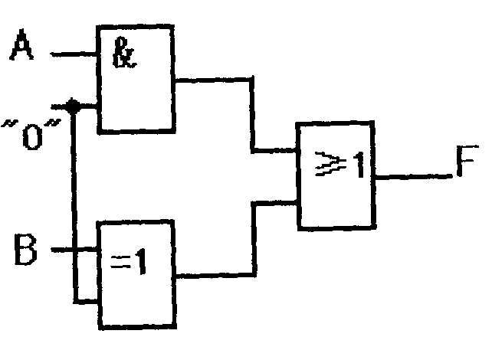

题28图

29.同步RS触发器输入端R=0，S=0，则RS触发器Q^{n+1}为_______________。
30.PAL电路是与阵列可编程，或阵列____________。
三、分析题（本大题共8小题，每小题5分，共40分）
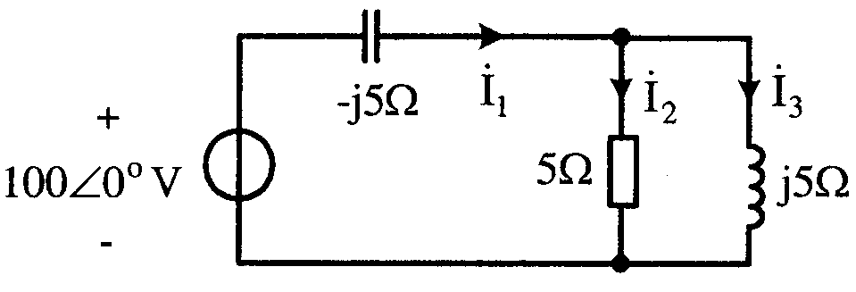
31.电路如题31图所示，求相量电流${\overset{˙}{I}}_{1},{\overset{˙}{I}}_{2},{\overset{˙}{I}}_{3}$的值。

题31图
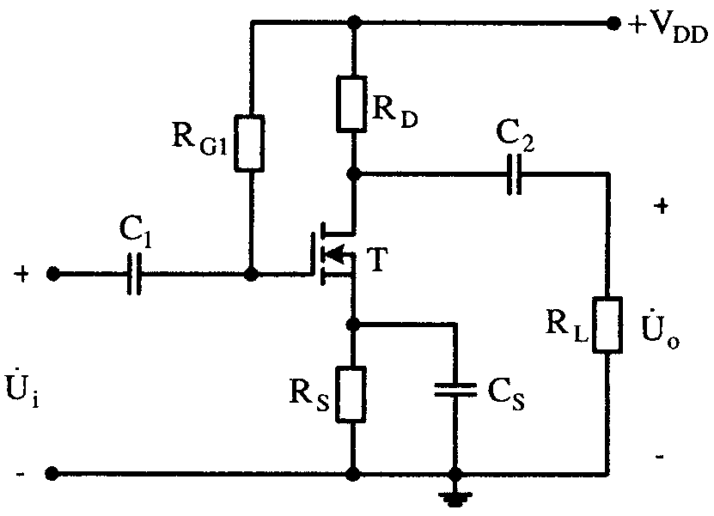
32.场效应管放大电路如题32图所示，已知g_{m}=1.2ms,R_{G1}=10MΩ,R_{D}=R_{L}=20KΩ。求电压增益${\overset{˙}{A}}_{u}$=$\frac{{\overset{˙}{U}}_{o}}{{\overset{˙}{U}}_{i}}$的值。

题32图
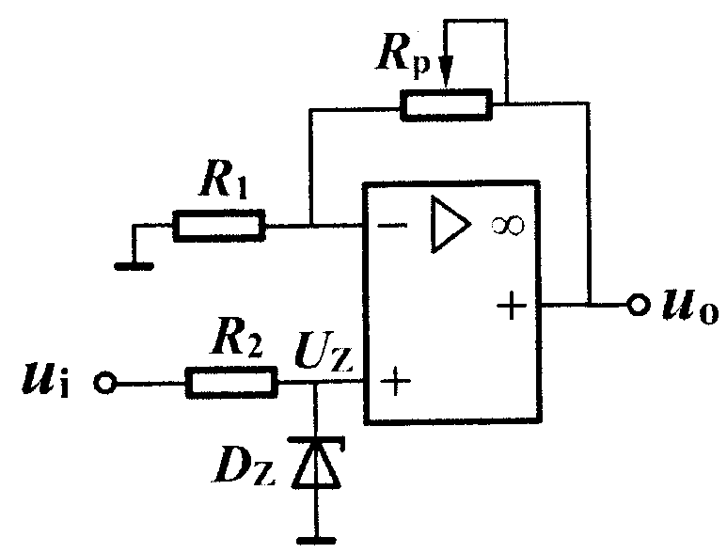
33.运放电路如题33图的示，已知u_{i}>U_{Zo}
要求：（1）写出u_{o}与U_{z}的关系式；
（2）说明此电路有何功能？

题33图
34.用代数法化简函数F=A$\overline{D}$+BD+DCE+$\overline{B}$D。
35.逻辑电路的输入A、B波形和输出F波形的关系如题35图所示，试列出真值表，写出函数F的逻辑表达式。
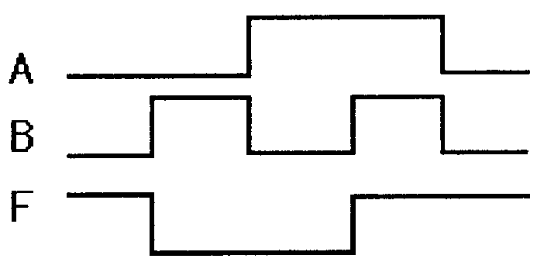

题35图
36.分析题36图所示电路，写出L，G，M的逻辑表达式，列真值表并分析功能。
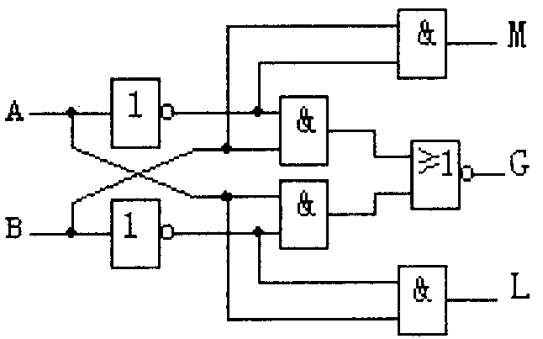

题36图
37.某微机I/O接口电路中的地址译码器如题37图。分析该电路，写出Y₃=0时，输入A₇~A₀对应的二进制数分别是多少？并用十六进制数表示。
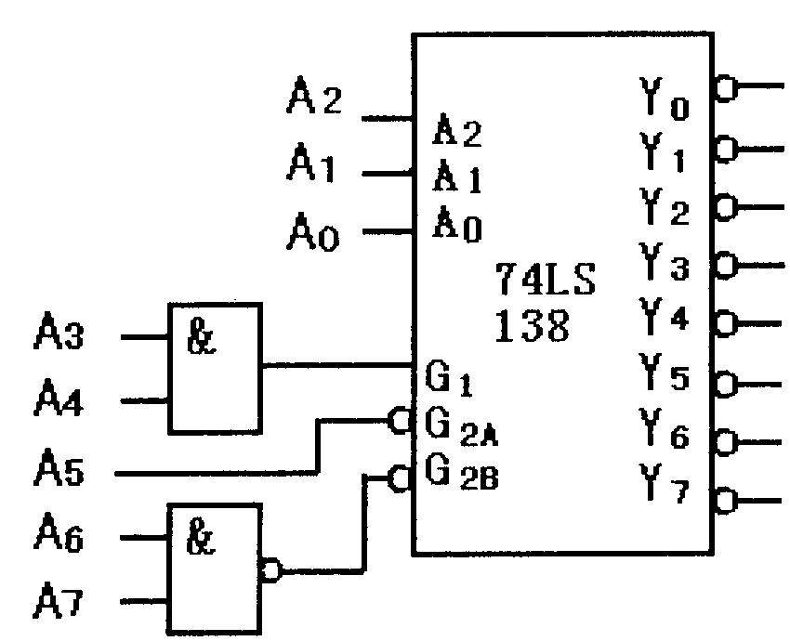

题37图

74LS138译码器真值表
G₁ | G_{2A}+G_{2B} | A₂ | A₁ | A₀ | Y₀ | Y₁ | Y₂ | Y₃ | Y₄ | Y₅ | Y₆ | Y₇
x | 1 | x | x | x | 1 | 1 | 1 | 1 | 1 | 1 | 1 | 1
0 | x | x | x | x | 1 | 1 | 1 | 1 | 1 | 1 | 1 | 1
1 | 0 | 0 | 0 | 0 | 0 | 1 | 1 | 1 | 1 | 1 | 1 | 1
1 | 0 | 0 | 0 | 1 | 1 | 0 | 1 | 1 | 1 | 1 | 1 | 1
1 | 0 | 0 | 1 | 0 | 1 | 1 | 0 | 1 | 1 | 1 | 1 | 1
1 | 0 | 0 | 1 | 1 | 1 | 1 | 1 | 0 | 1 | 1 | 1 | 1
1 | 0 | 1 | 0 | 0 | 1 | 1 | 1 | 1 | 0 | 1 | 1 | 1
1 | 0 | 1 | 0 | 1 | 1 | 1 | 1 | 1 | 1 | 0 | 1 | 1
1 | 0 | 1 | 1 | 0 | 1 | 1 | 1 | 1 | 1 | 1 | 0 | 1
1 | 0 | 1 | 1 | 1 | 1 | 1 | 1 | 1 | 1 | 1 | 1 | 0
38.电路如题38图所示，设Q的初始状态为0，写出状态方程；画出Q的波形。

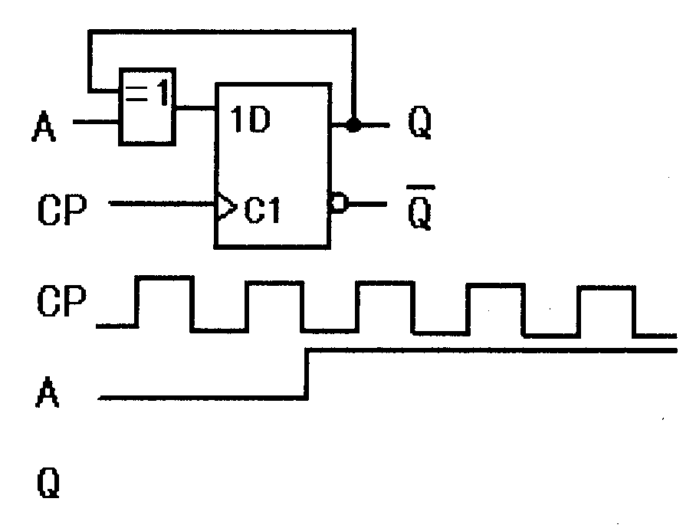

题38图
四、设计与计算题（本大题共4小题，第39、40小题各8分，第41、42小题各7分，共30分）
39.电路如题39图所示，R₁=R₂=R₃=1Ω,欲使流过R₂电阻上的电流I_{x}=2A,求电压源U以及流过该电压源的电流I的值。

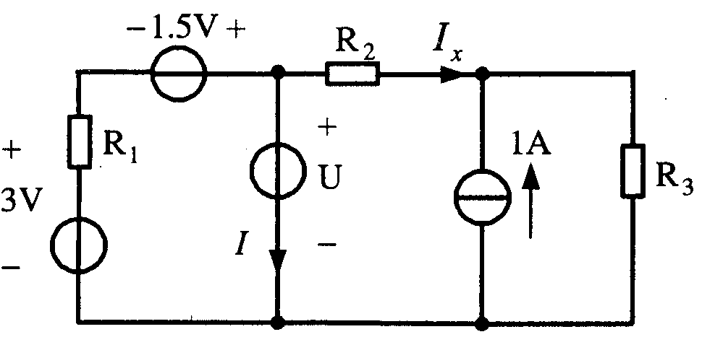

题39图

40.单级放大电路如题40图所示，设晶体管的β=100，r_{be}=1.3KΩ,R_{s}=0.7KΩ,R_{B}=50KΩ,
R_{C}=3KΩ,R₁=2KΩ,R₂=0.33KΩ,R_{L}=6KΩ,各电容对信号可视为短路。
要求：（1）画出微变等效电路；
（2）求电压增益$\overset{˙}{A}$_{us}=$\frac{{\overset{˙}{U}}_{O}}{{\overset{˙}{U}}_{S}}$和输入电阻R_{i}。
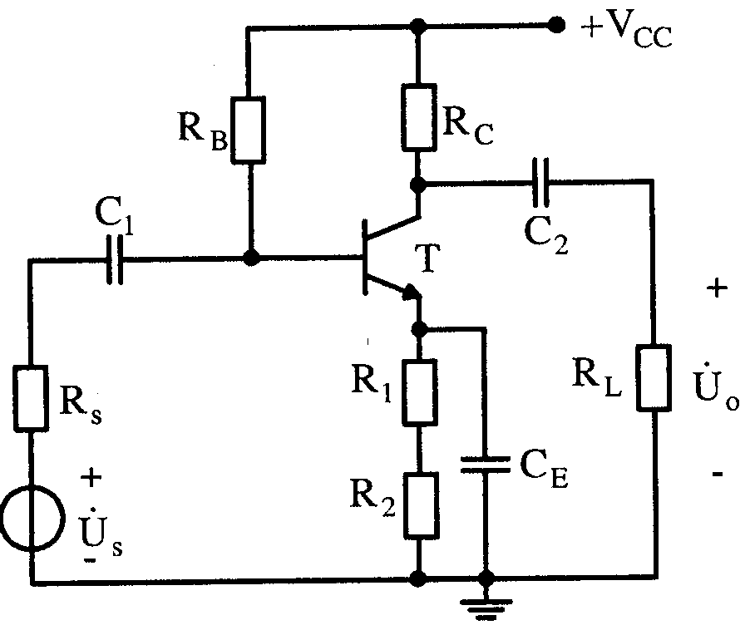

题40图
41.使用数据选择器74LS151设计一个判别三位二进制数的判别电路。当数为奇数时为1，否则为零。要求：
（1）列出真值表；
（2）写出逻辑表达式；
（3）完成逻辑图连线。

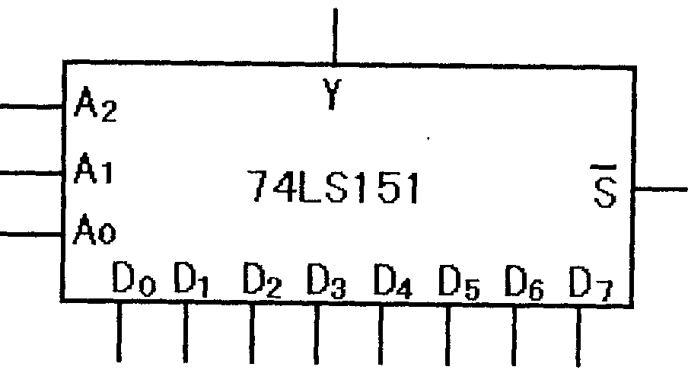

42.下表为74LS161功能表，试用74LS161设计一个同步置数的13进制计数器。
要求：（1）写出S₁₃₋₁的二进制代码；
（2）写出反馈置数的函数表达式；
（3）完成逻辑图连线。
74LS161功能表
输 入 |  |  |  |  |  |  |  |  | 输 出 |  |  |  | 进 位 | 功能  说明
$$\overline{R_{D}}$$ | $$\overline{L_{D}}$$ | EP | ET | CP | D₀ | D₁ | D₂ | D₃ | $$Q_{0}^{n+1}$$ | $$Q_{1}^{n+1}$$ | $$Q_{2}^{n+1}$$ | $$Q_{3}^{n+1}$$ | C₀
0 | × | × | × | × | × | × | × | × | 0 | 0 | 0 | 0 | 0 | 清零
1 | 0 | × | × | $$↑$$ | d₀ | d₁ | d₂ | d₃ | d₀ | d₁ | d₂ | d₃ | ET$Q_{0}^{n}Q_{1}^{n}Q_{2}^{n}Q_{3}^{n}$ | 置数
1 | 1 | 1 | 1 | $$↑$$ | × | × | × | × | 计数  保持  保持 |  |  |  | $$Q_{0}^{n}Q_{1}^{n}Q_{2}^{n}Q_{3}^{n}$$ | 计数
1 | 1 | 0 | × | × | × | × | × | × |  |  |  |  | 0 | 保留C₀
1 | 1 | × | 0 | × | × | × | × | × |  |  |  |  | 0 | 清除C₀
